**B8+成长营经验在区级以上报刊、电视台等媒体进行宣传报道**

|  |  |  |  |  |
| --- | --- | --- | --- | --- |
| 序号 | 姓名 | 内容 | 时间 | 级别 |
| 1 | 袁亚萍 | 《讲好老兵故事，厚植家国情怀》活动刊登在“江苏少先队”省平台 | 2021.01.15 | 省级 |
| 2 | 郭桃琴 | 《劳动最光荣 雷锋伴我行》活动刊登在“学习强国”中“江苏学习平台” | 2021.3.12 | 省级 |
| 3 | 郭桃琴 | 《红领巾学党史》活动刊登在“江苏少先队”省平台 | 2021.3.29 | 省级 |
| 4 | 郭桃琴 | 《十岁成长礼的“党史教育课”》活动刊登在“学习强国”中“江苏学习平台” | 2021.4.13 | 省级 |
| 5 | 吕佳音 | 《回信记心间，争做好队员》活动刊登在“江苏少先队”省平台 | 2021.07.07 | 省级 |

附件：

**《回信记心间，争做好队员》活动刊登在“江苏少先队”省平台**

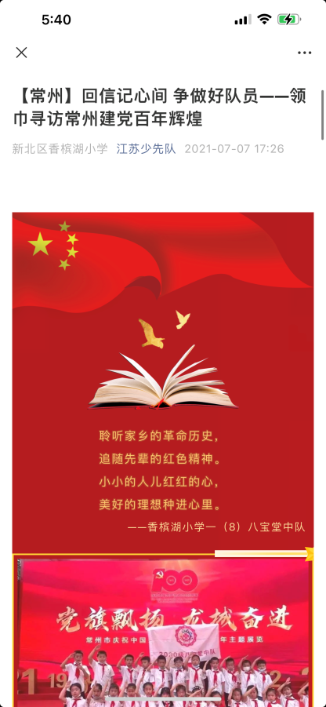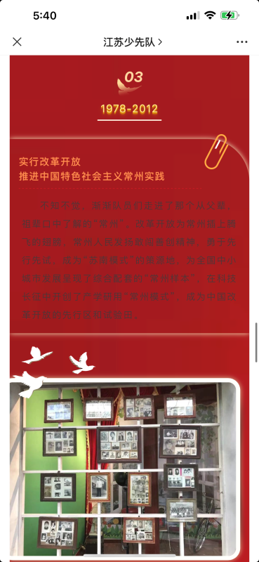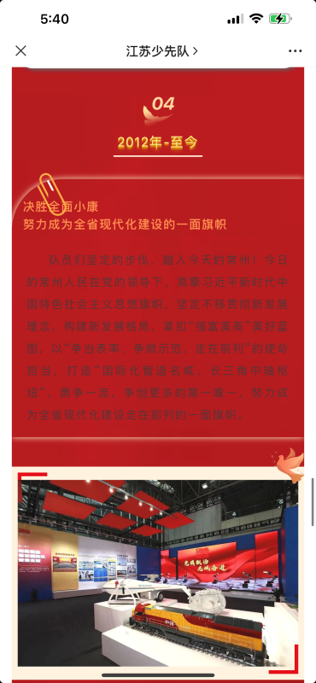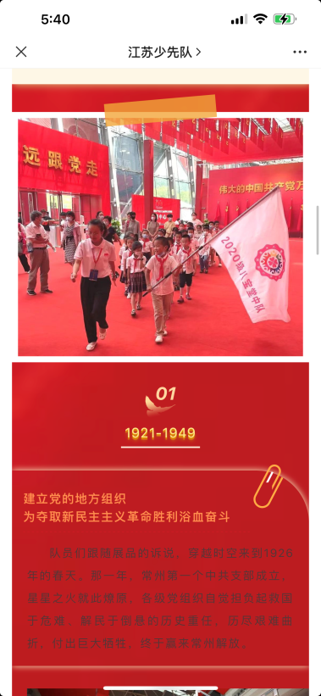

**《红领巾学党史》活动刊登在“江苏少先队”省平台**

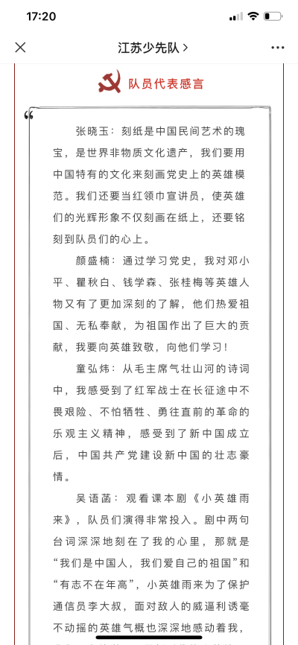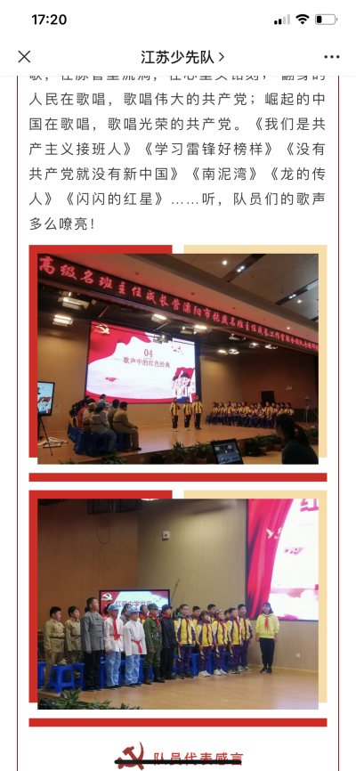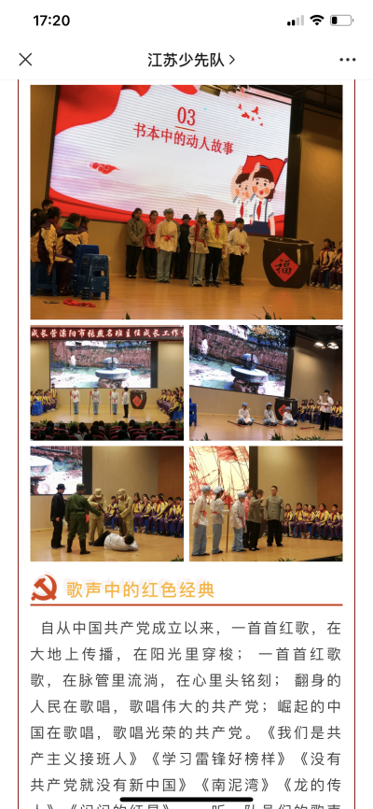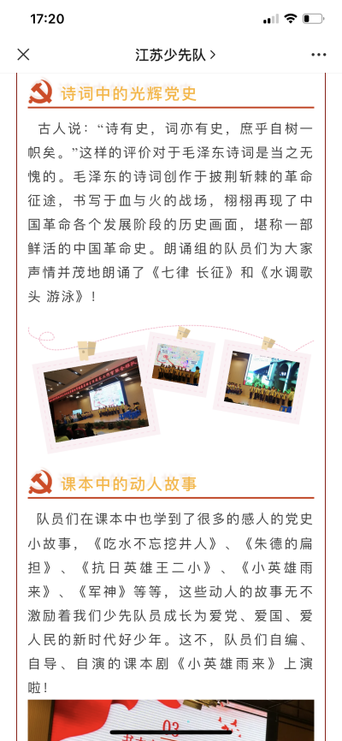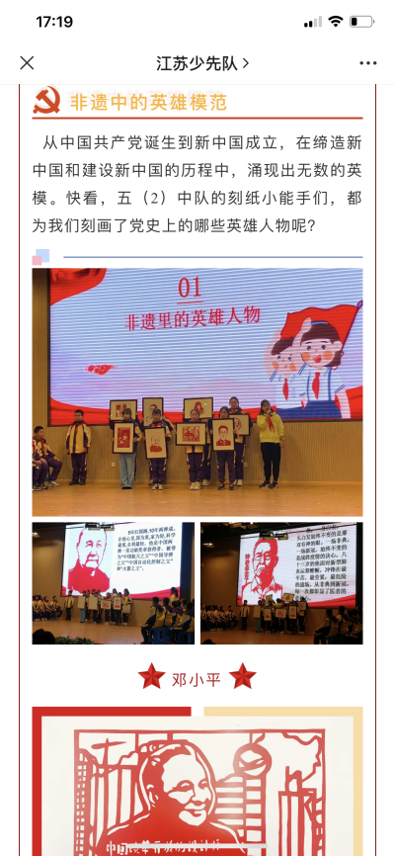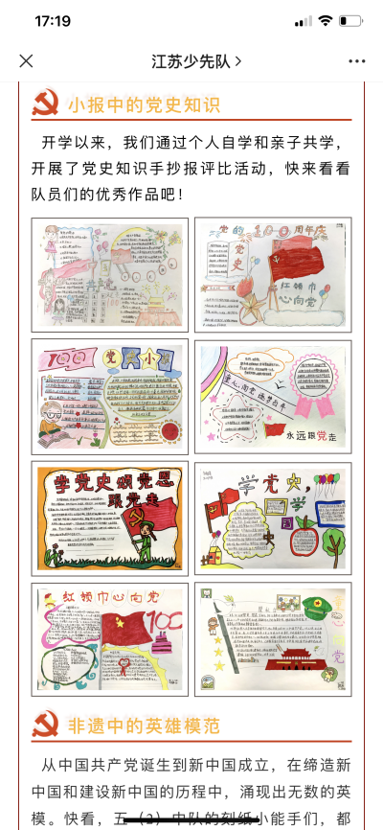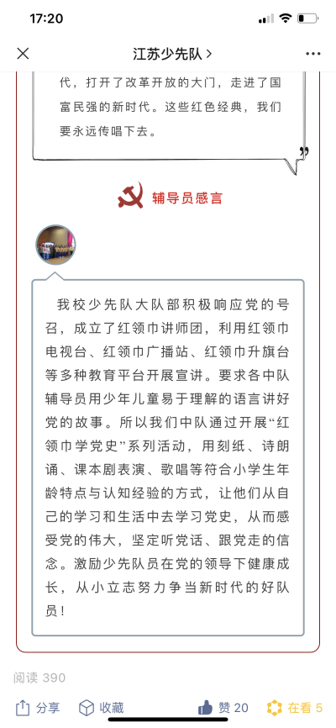

**《劳动最光荣 雷锋伴我行》活动刊登在“学习强国”中“江苏学习平台”**

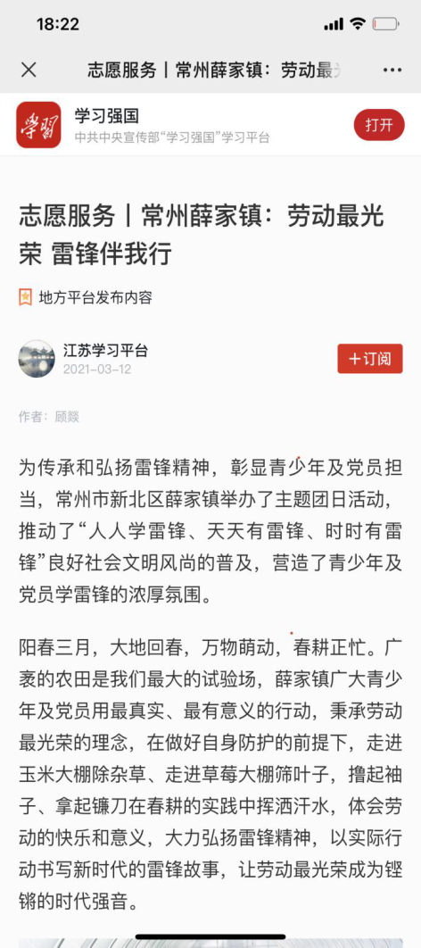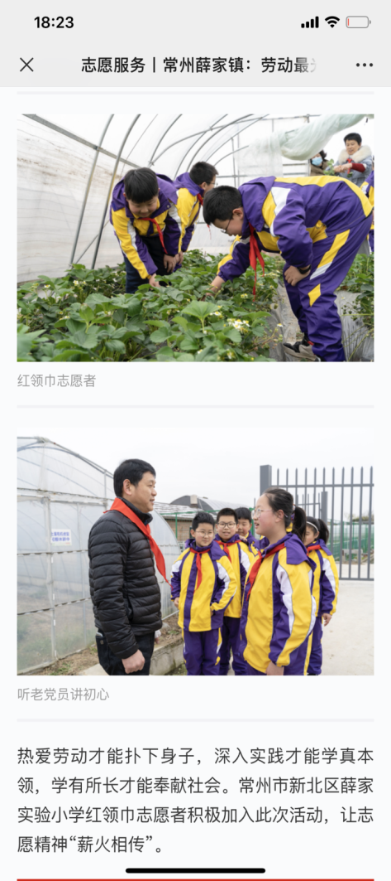

**《十岁成长礼的“党史教育课”》活动刊登在“学习强国” “江苏学习平台”**

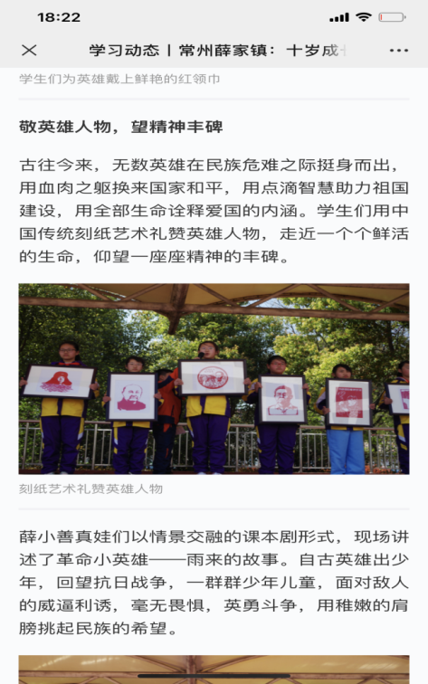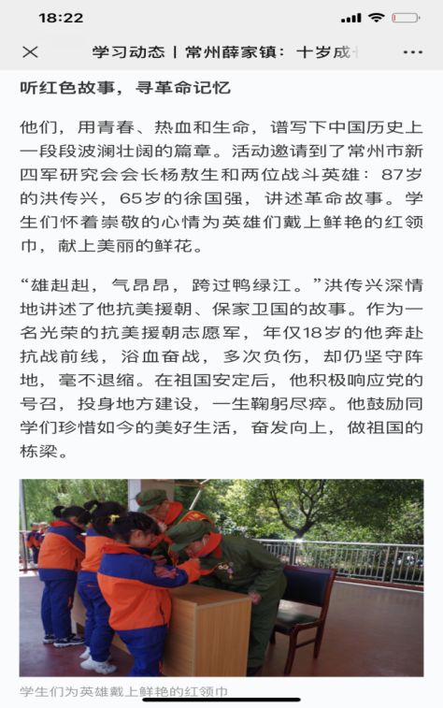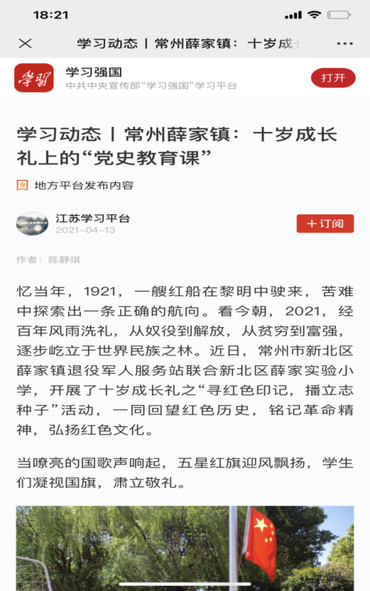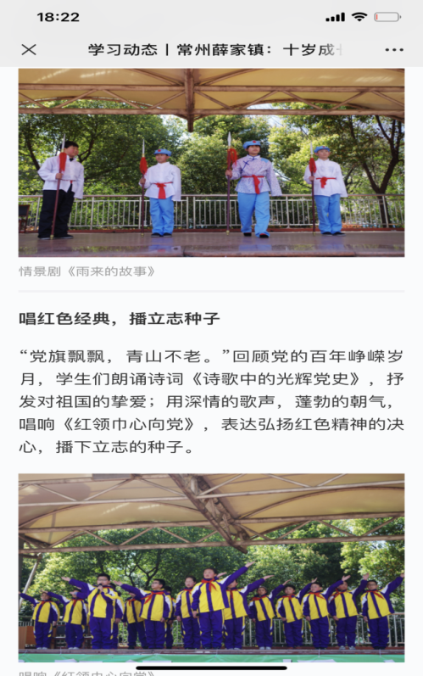

**《讲好老兵故事，厚植家国情怀》活动刊登在“江苏少先队”省平台**

https://mp.weixin.qq.com/s?__biz=MjM5MTU4ODA3NQ==&mid=2671147114&idx=5&sn=59d91c6c460e0e5f269ee3647e3b7cac&chksm=bc7193ee8b061af87c2dd7a8d280954248ca804ec5d0c3d4a29b92f94d07e8fa39b168063847&mpshare=1&scene=23&srcid=01157pt0HK6OiVMrPDsdn6zl&sharer_sharetime=1632814589418&sharer_shareid=822165a157ca2ec382e0ef7146d9cd68#rd

